需安裝套件

pip install pandas

pip install numpy

pip install altair

pip install plotly

pip install dash

pip install sklearn

#####################################################################

import pandas as pd  
import numpy as np  
import altair as alt  
import plotly.express as px  
import plotly.io as pio  
import plotly.graph_objects as go  
from plotly.subplots import make_subplots  
from dash import Dash, dcc, html, Input, Output  
from sklearn.linear_model import LinearRegression  
pio.renderers.default = 'browser'

#####################################################################

Plotly

直接跑即可

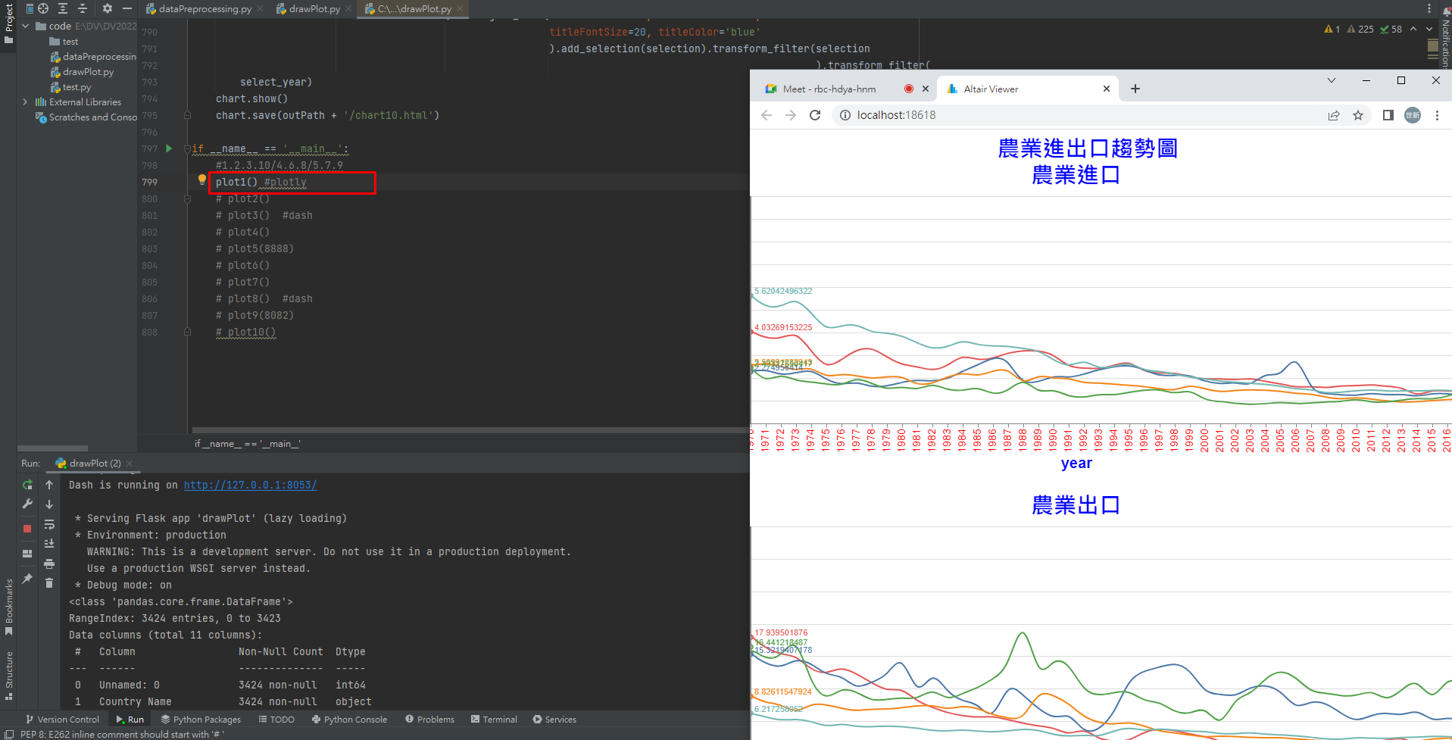

Dash會有server

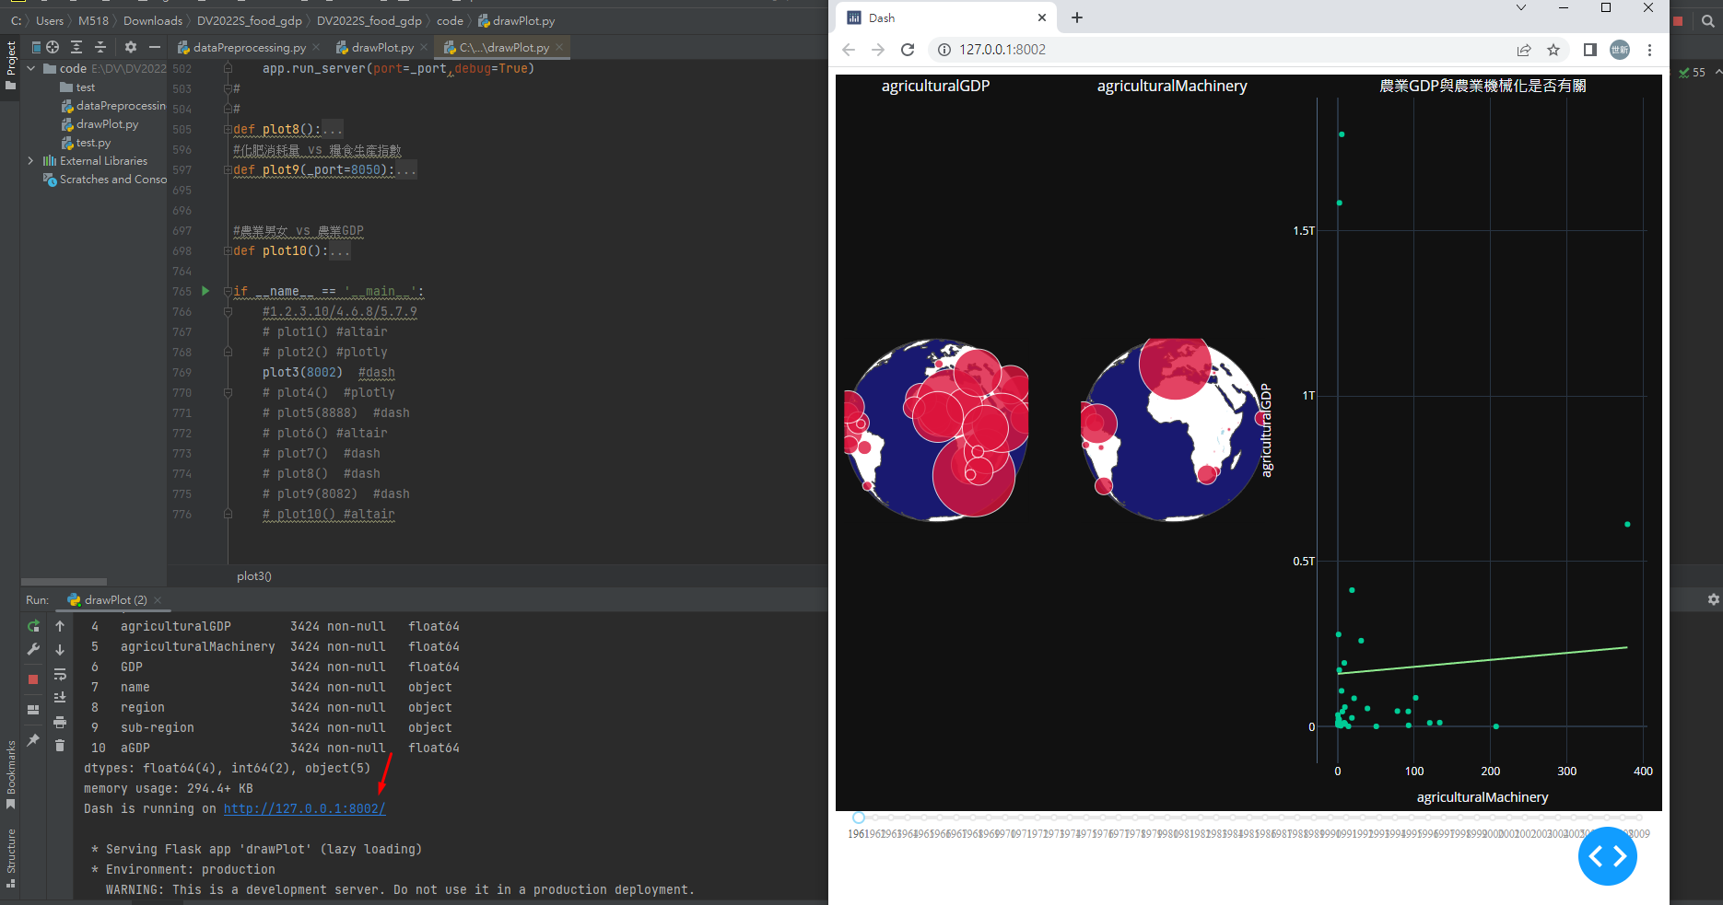不會直接跳出來要再點選

#spyder 要把網址放在網頁上

Altair

會直接跳出來

